2018年高考试题
1．【2018新课标1卷】磷酸亚铁锂（LiFePO₄）电池是新能源汽车的动力电池之一。采用湿法冶金工艺回收废旧硫酸亚铁锂电池正极片中的金属，其流程如下：
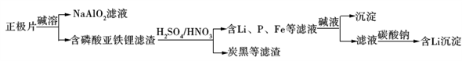
下列叙述错误的是
A．合理处理废旧电池有利于保护环境和资源再利用
B．从“正极片”中可回收的金属元素有Al、Fe、Li
C．“沉淀”反应的金属离子为Fe³⁺
D．上述流程中可用硫酸钠代替碳酸钠
【答案】D
【解析】分析：正极片碱溶时铝转化为偏铝酸钠，滤渣中含有磷酸亚铁锂，加入硫酸和硝酸酸溶，过滤后滤渣是炭黑，得到含Li、P、Fe的滤液，加入碱液生成氢氧化铁沉淀，滤液中加入碳酸钠生成含锂的沉淀，据此解答。
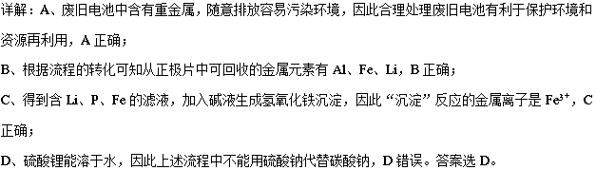
点睛：本题以废旧电池的回收为载体考查金属元素的回收，明确流程中元素的转化关系是解答的关键，题目难度不大。
2．【2018新课标2卷】研究表明，氮氧化物和二氧化硫在形成雾霾时与大气中的氨有关（如下图所示）。下列叙述错误的是
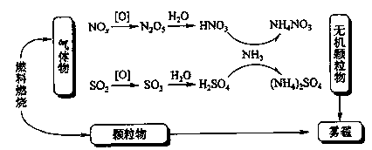
A．雾和霾的分散剂相同
B．雾霾中含有硝酸铵和硫酸铵
C．NH₃是形成无机颗粒物的催化剂
D．雾霾的形成与过度施用氮肥有关
【答案】C
【解析】分析：A．雾和霾的分散剂均是空气；
B．根据示意图分析；
C．在化学反应里能改变反应物化学反应速率（提高或降低）而不改变化学平衡，且本身的质量和化学性质在化学反应前后都没有发生改变的物质叫催化剂；
D．氮肥会释放出氨气。
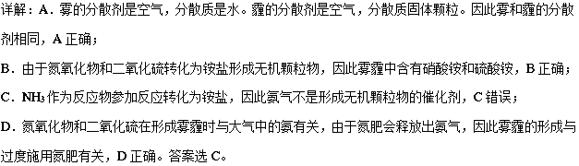
点睛：结合示意图的转化关系明确雾霾的形成原理是解答的关键，氨气作用判断是解答的易错点。本题情境真实，应用导向，聚焦学科核心素养，既可以引导考生认识与化学有关的社会热点问题，形成可持续发展的意识和绿色化学观念，又体现了高考评价体系中的应用性和综合性考查要求。
3．【2018江苏卷】下列有关物质性质与用途具有对应关系的是
A．NaHCO₃受热易分解，可用于制胃酸中和剂
B．SiO₂熔点高硬度大，可用于制光导纤维
C．Al₂O₃是两性氧化物，可用作耐高温材料
D．CaO能与水反应，可用作食品干燥剂
【答案】D
【解析】分析：A项，NaHCO₃能与HCl反应，NaHCO₃用于制胃酸中和剂；B项，SiO₂传导光的能力非常强，用于制光导纤维；C项，Al₂O₃的熔点很高，用作耐高温材料；D项，CaO能与水反应，用于食品干燥剂。
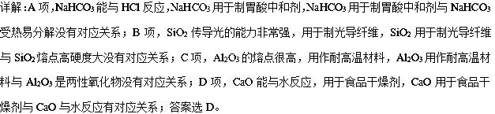
点睛：本题考查常见无机物的性质和用途，解题的关键是熟悉常见物质的重要性质，理解性质决定用途以及性质与用途之间的对应关系。体现“让学生学习真实、有用的化学”的课程理念。
4．【2018江苏卷】下列有关物质性质的叙述一定不正确的是
A．向FeCl₂溶液中滴加NH₄SCN溶液，溶液显红色
B．KAl(SO₄) ₂·12H₂O溶于水可形成 Al(OH)₃胶体
C．NH₄Cl与Ca(OH)₂混合加热可生成NH₃
D．Cu与FeCl₃溶液反应可生成CuCl₂
【答案】A
【解析】分析：A项，NH₄SCN用于检验Fe³⁺；B项，KAl（SO₄）₂·12H₂O溶于水电离出的Al³⁺水解形成Al（OH）₃胶体；C项，实验室可用NH₄Cl和Ca（OH）₂混合共热制NH₃；D项，Cu与FeCl₃溶液反应生成CuCl₂和FeCl₂。
详解：A项，FeCl₂溶液中含Fe²⁺，NH₄SCN用于检验Fe³⁺，向FeCl₂溶液中滴加NH₄SCN溶液，溶液不会显红色，A项错误；B项，KAl（SO₄）₂·12H₂O溶于水电离出的Al³⁺水解形成Al（OH）₃胶体，离子方程式为Al³⁺+3H₂OAl（OH）₃（胶体）+3H⁺，B项正确；C项，实验室可用NH₄Cl和Ca（OH）₂混合共热制NH₃，反应的化学方程式为2NH₄Cl+Ca（OH）₂CaCl₂+2NH₃↑+2H₂O，C项正确；D项，Cu与FeCl₃溶液反应生成CuCl₂和FeCl₂，反应的化学方程式为Cu+2FeCl₃=CuCl₂+2FeCl₂，D项正确；答案选A。
点睛：本题考查Fe³⁺的检验、盐类的水解、实验室制氨气的原理、Cu与FeCl₃的反应，熟练掌握典型物质的性质和化学反应是解题的关键。
5．【2018江苏卷】在给定条件下，下列选项所示的物质间转化均能实现的是
A．
B．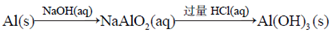
C．
D．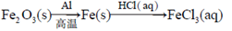
【答案】A
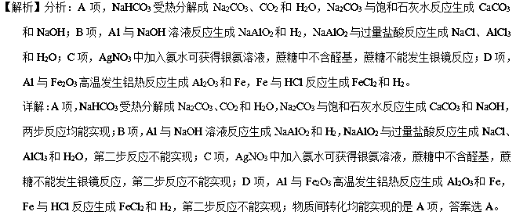
点睛：本题考查元素及其化合物之间的相互转化和反应条件，解题的关键是熟悉常见物质的化学性质和转化的条件。注意量的多少对生成物的影响，如NaAlO₂与少量HCl反应生成NaCl和Al（OH）₃，NaAlO₂与过量HCl反应生成NaCl、AlCl₃和H₂O。
2018届高考模拟试题
6．【2018届金陵中学第四次模拟】在生活用水的净化过程中，下列物质性质与用途具有对应关系的是
A．OH⁻可沉淀重金属离子，可用[Al₂(OH)_{n}Cl_{6-n}]_{m}作混凝剂
B．O₃具有还原性，可用于自来水的杀菌
C．活性炭具有吸附性，可用于去除水中的异味
D．K₂FeO₄ 易水解，可用于自来水的消毒
【答案】C
【解析】分析：A项，[Al₂（OH）_{n}Cl_{6-n}]_{m}作混凝剂除去水中的悬浮物；B项，O₃具有氧化性，用于自来水的杀菌；C项，活性炭具有吸附性，用于去除水中的异味；D项，K₂FeO₄具有强氧化性，用于自来水的消毒。
详解：A项，OH⁻可沉淀重金属离子，[Al₂（OH）_{n}Cl_{6-n}]_{m}作混凝剂除去水中的悬浮物，A项错误；B项，O₃具有氧化性，用于自来水的杀菌，B项错误；C项，活性炭具有吸附性，用于去除水中的异味，C项正确；D项，K₂FeO₄具有强氧化性，用于自来水的消毒，K₂FeO₄的还原产物为Fe³⁺，Fe³⁺的水解产物Fe（OH）₃胶体能除去水中的悬浮物，D项错误；答案选C。
7．【2018届湖北省仿真模拟】化学与生活、社会密切相关，下列说法正确的是
A．高锰酸钾溶液、二氧化硫、酒精都能杀菌消毒，都利用了强氧化性
B．将矿物燃料脱硫脱硝可有效防止酸雨
C．通信光缆的主要成分是晶体Si，太阳能电池的材料主要是SiO₂
D．以“地沟油”为原料生产的生物柴油与以“石油”为原料生产的柴油化学成分相似
【答案】B
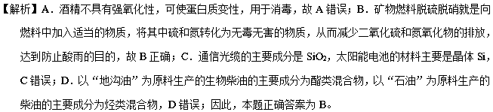
点睛：本题涉及生活、社会中的一些热点问题，考查化学基本知识的掌握情况，注意易混淆的知识，平时要多思考多总结。
8．【2018届南阳市第一中学第十六次模拟】将镁铝合金溶于100mL稀硝酸中，产生1.12LNO气体(标准状况)，向反应后的溶液中加入NaOH溶液，产生沉淀情况如图所示。下列说法不正确的是
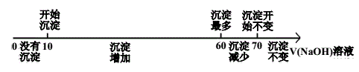
A．不能求出硝酸的物质的量浓度 B．氢氧化钠溶液浓度为3mol/L
C．可以求出合金中镁的质量 D．可以求出沉淀的最大质量
【答案】A
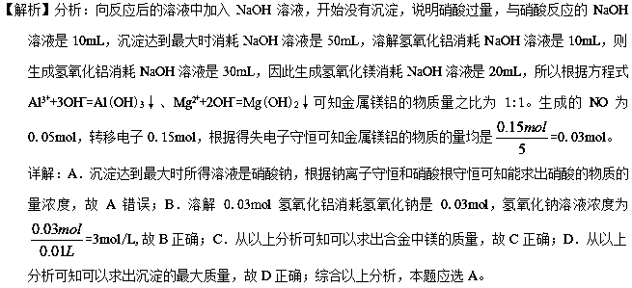
点睛：解此题时，要用好守恒关系，镁铝和稀硝酸反应生成0.05mol NO，转移电子0.15mol，根据得失电子守恒可求出金属镁铝的物质的量均是=0.03mol。沉淀达到最大时所得溶液是硝酸钠，根据钠离子守恒和硝酸根守恒能求出硝酸的物质的量浓度。
9．【2018届静安区二模】关于C、N、S等非金属元素及其化合物的说法错误的是
A．它们都能以游离态存在于自然界中
B．二氧化硫、氮氧化物的任意排放会形成酸雨
C．浓硫酸可干燥CO₂、SO₂、H₂S 等气体，但不能干燥NH₃
D．加热条件下，碳、硫单质都能与浓硝酸、浓硫酸发生反应
【答案】C
【解析】A．它们都能以游离态存在于自然界中，如木炭、氮气、硫磺，选项A正确；B．二氧化硫、氮氧化物的任意排放会形成酸雨，选项B正确；C．浓硫酸能将H₂S氧化，不能用于干燥H₂S ，浓硫酸能与碱性气体反应而不能干燥NH₃，选项C错误；D、加热条件下，碳、硫单质都能与浓硝酸、浓硫酸发生反应，被氧化生成二氧化碳、二氧化硫，选项D正确。答案选C。
10．【2018届盐城市三模】下列有关物质的性质与用途具有对应关系的是（ ）
A．Na₂S具有还原性，可用于去除水体中Hg²⁺
B．O₃具有氧化性，可用于自来水的消毒杀菌
C．葡萄糖易溶于水，可用作制镜工业的原料
D．Al₂O₃具有两性，可用作耐高温材料
【答案】B
【解析】A．用Na₂S除去废水中的Hg²⁺，是因为HgS难溶于水，而不是利用Na₂S的还原性，选项A错误；B、O₃具有氧化性，可用于自来水的消毒杀菌，选项B正确；C．葡萄糖可用作制镜工业的原料是利用其含有醛基具有还原性，能与银氨溶液发生反应生成银镜，而不是利用其易溶于水，选项C错误；D．Al₂O₃可用作耐高温材料是利用其熔点高，而不是利用其具有两性，选项D错误。答案选B。
点睛：本题考查物质的性质与用途。易错点为选项A，用Na₂S除去废水中的Hg²⁺，是因为HgS难溶于水，而不是利用Na₂S的还原性，选项C．葡萄糖可用作制镜工业的原料是利用其含有醛基具有还原性。
11．【2018届盐城市三模】下列各组物质中，不满足组内任意两种物质在一定条件下均能发生反应的是（ ）
 | 物质 | 物质 | 物质
A | Cl₂ | Al | NaOH(aq)
B | NH₃ | O₂ | H₂SO₃(aq)
C | SO₂ | (NH₄)₂SO₃(aq) | Ca(OH)₂
D | Cu | FeCl₃(aq) | HNO₃
A．A B．B C．C D．D
【答案】D
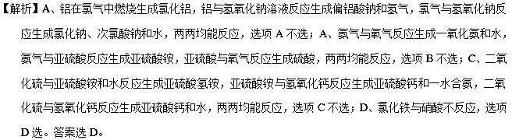
点睛：本题考查常见物质的化学性质，涉及反应转化关系，易错点为选项D，注意氯化铁与硝酸不反应，氯化亚铁与硝酸可反应，硝酸将亚铁离子氧化。
12．【2018届齐齐哈尔市三模】ClO₂和NaClO₂均具有漂白性，工业上由ClO₂气体制取NaClO₂固体的工艺流程如图所示，下列说法错误的是
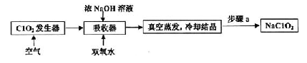
A．通入的空气可将发生器中产生的ClO₂全部驱赶到吸收器中
B．吸收器中生成NaClO₂的离子方程式为2ClO₂+ H₂O₂=2ClO₂⁻+2H⁺ +O₂↑
C．步骤a的操作包括过滤、洗涤和干燥
D．工业上将ClO₂气体制成NaClO₂固体，其主要目的是便于贮存和运输
【答案】B
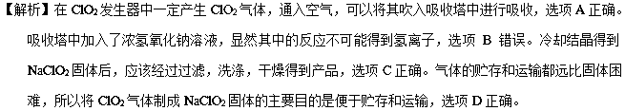
13．【2018届丰台区二模】X、Y、Z 是中学化学中常见的三种物质，下表各组物质之间通过一步反应不能实现右图所示转化关系的是
 | X | Y | Z | 箭头上所标数字的反应条件
A． | NO | NO₂ | HNO₃ | ①常温遇氧气 | 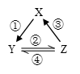
B． | Cl₂ | NaClO | HClO | ②通入CO₂
C． | Na₂O₂ | NaOH | NaCl | ③加入H₂O₂
D． | Al₂O₃ | NaAlO₂ | Al(OH)₃ | ④加NaOH溶液
A．A B．B C．C D．D
【答案】C
【解析】A．一氧化氮氧化生成二氧化氮，二氧化氮与水反应生成硝酸，硝酸分解生成二氧化氮，稀硝酸与铜反应生成一氧化氮，各物质之间通过一步反应可以实现，故A正确；B．氯气与氢氧化钠反应生成次氯酸钠，次氯酸钠与碳酸反应生成次氯酸，次氯酸与氢氧化钠反应生成次氯酸钠，次氯酸与盐酸反应生成氯气，各物质之间通过一步反应可以实现，故B正确；C．氯化钠不能够通过一步反应得到过氧化钠，故C错误；D．氧化铝与氢氧化钠反应生成偏铝酸钠，偏铝酸钠与碳酸反应生成氢氧化铝，氢氧化铝与氢氧化钠反应生成偏铝酸钠，氢氧化铝分解生成氧化铝，个物质之间通过一步反应可以实现，故D正确；本题选C。
点睛：要通过氯化钠得到过氧化钠，首先要电解熔融的氯化钠得到金属钠，金属钠在氧气中燃烧可以得到过氧化钠。
14．【2018届南阳市第八中学三模】已知A、B、D、E均为化学中的常见物质，它们之间的转化关系如图所示(部分产物略去)，则下列有关物质的推断不正确的是（ ）
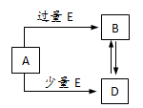
A．若A是铁，则E可能为稀硝酸
B．若A是CuO，E是碳，则B为CO
C．若A是NaOH溶液，E是CO₂，则B为NaHCO₃
D．若A是AlCl₃溶液，E可能是氨水
【答案】D
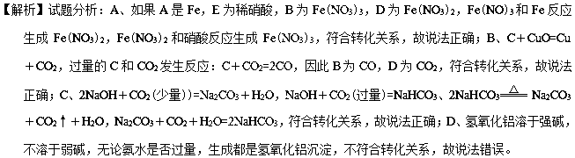
15．【2018届郑州市二模】a、b、c、X是中学化学中常见的四种物质,且a、b、c中含有同一种元素,其转化关系如下图所示。下列说法不正确的是
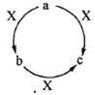
A．若a、b、c均为厨房中常用的物质,则构成c中的阳离子半径小于其阴离子半径
B．若a为一种气态氢化物,X为O₂,则a分子中可能含有10个或者18个电子
C．若b为一种两性氢氧化物,则X可能是强酸，也可能是强碱
D．若a为固态非金属单质,X为O₂,则O元素与a元素的原子序数之差可能为8
【答案】D
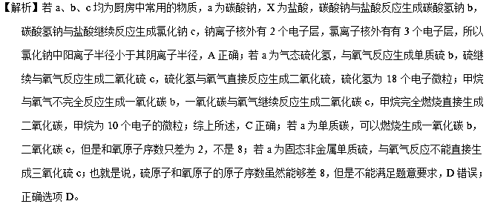
16．【2018届黔东南州一模】已知A为常见温室气体，B 为淡黄色氧化物，C 为常见液体，D 为黄绿色气体单质，相互反应的关系如右图所示，M 的水溶液能杀菌消毒。下列有关叙述正确的是
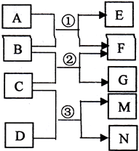
A．4.4gA 含有4.4N_{A}个质子
B．7.8g B 与足量A 发生反应①，共转移0.2N_{A} 电子
C．反应③的离子方程式为：Cl₂+H₂O2H⁺+Cl⁻+ ClO⁻
D．M 的电子式为：
【答案】D
【解析】A为常见温室气体，A为CO₂，B 为淡黄色氧化物，B为Na₂O₂，C为常见液体,C为H₂O，D为黄绿色气体单质，D为Cl₂，M的水溶液能杀菌消毒，M为NaClO。推断出E-Na₂CO₃ F－O₂ G－NaOH M－HClO N－HCl,A．4.4gCO₂含有 =2.2N_{A}个质子,故A错误；B．7.8g B-Na₂O₂与足量A-CO₂发生反应①，共转移0.1N_{A} 电子，故B错误；C．HClO为弱电解质，反应③的离子方程式为：Cl₂+H₂OH⁺+Cl⁻+ HClO，D．M为HClO，原子间以共价键相结合，电子式为：，故D正确；故选D。
17．【2018届郴州市一模】甲乙丙丁戊是中学常见的无机物，他们的转化关系如图所示（某些条件和部分产物已略去）。下列说法错误的是
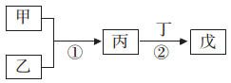
A．若戊为一种强碱且焰色反应为黄色，则反应①②可能都属于氧化还原反应
B．常温下，若丙为无色气体，戊为红棕色气体，则甲、乙可能是铜和稀硝酸
C．若甲为硫磺燃烧产物，丁为水，则戊不可用于干燥甲
D．若甲为浓盐酸，乙为MnO₂，则戊可能使品红褪色
【答案】C
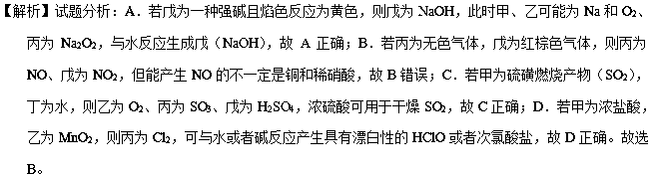
18．【2018届福建省永安一中等上学期第二次联考】甲、乙、丙、丁四种物质，甲、乙、丙均含有相同的某种元素，它们之间有如图转化关系； 下列有关物质的推断不正确的是 ( )
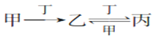
A．若甲为焦炭，则丁可能是氧气
B．若甲为NaAlO₂，则丁可能是盐酸
C．若甲为Fe，则丁可能是C1₂
D．若甲为NaOH溶液，则丁可能是CO₂
【答案】C
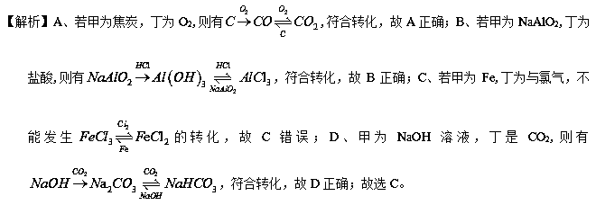
点睛：氯气具有强氧化性，与大多数金属反应都将金属直接氧化为最高价，铁和氯气反应直接生成氯化铁，此为本题的易错点。
19．【2018届余姚中学一模】有关Cl₂的性质，下列说法不正确的是
A．Cl₂有毒但可用于自来水消毒 B．能与NaOH溶液反应生成两种正盐
C．能与Fe反应生成FeCl₂ D．一定条件下与H₂反应产生苍白色火焰
【答案】C
【解析】A．氯气可用于自来水消毒，残留比较少，不会影响健康；B．Cl₂+2NaOH=NaCl+NaClO+H₂O两种正盐为NaCl和NaClO，故B正确；C．氯气因为具有强氧化性与Fe反应生成FeCl₃，故C错误；D．氯气在氢气中燃烧发出苍白色火焰；本题选C。
20．【2018届兰州一中三模】工业上利用无机矿物资源生产部分材料的流程示意图如下。下列说法不正确的是( )
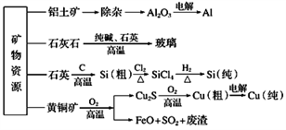
A．在铝土矿制备较高纯度Al的过程中常用到NaOH溶液、CO₂气体、冰晶石
B．石灰石、纯碱、石英、玻璃都属于盐，都能与盐酸反应
C．在制粗硅时，被氧化的物质与被还原的物质的物质的量之比为2∶1
D．黄铜矿(CuFeS₂)与O₂反应产生的Cu₂S、FeO均是还原产物
【答案】D
